**Добрый день!**

Тема нашего сегодняшнего урока

**География населения и хозяйства Зарубежной Европы.**

Задание на 21.11.2020 г.

1. Прочитать текст.
2. Начертить в тетради таблицу «Регионы Западной Европы».
3. Письменно выполните задания, размещенные после лекции
4. **Пришлите фотографию страниц тетради, с выполненной работой на адрес электронной почты**

[tat1975kolesova@yandex.ru](mailto:tat1975kolesova@yandex.ru)

**преподавателю Колесовой Татьяне Юрьевне до 21 -00 часов 23.11.2020 г.**

**Работы будут проверены 24.11.2020 – 25.11.2020**

**Общая характеристика Зарубежной Европы.**

Территория зарубежной Европы имеет протяженность с севера на юг около 5 тыс. км, с запада на восток – 3 тыс. км. Площадь 5,4 млн. км2. Размеры стран зарубежной Европы относительно невелики.

Население – около 500 млн. человек.

***ЭГП Европы:***

1. Соседское положение стран по отношению друг к другу;

При сравнительно небольших размерах территории, малой ее «глубине» и хорошей транспортной «проходимости» эти страны либо непосредственно граничат, либо разделены небольшими расстояниями. К тому же их границы проходят преимущественно по таким природным рубежам, которые не создают значительных препятствий для транспортных связей.

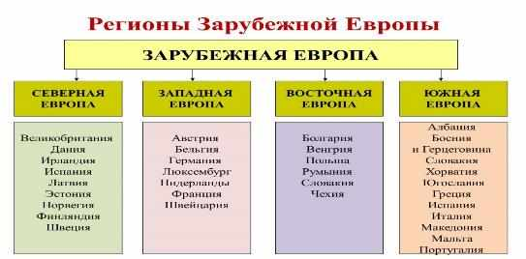

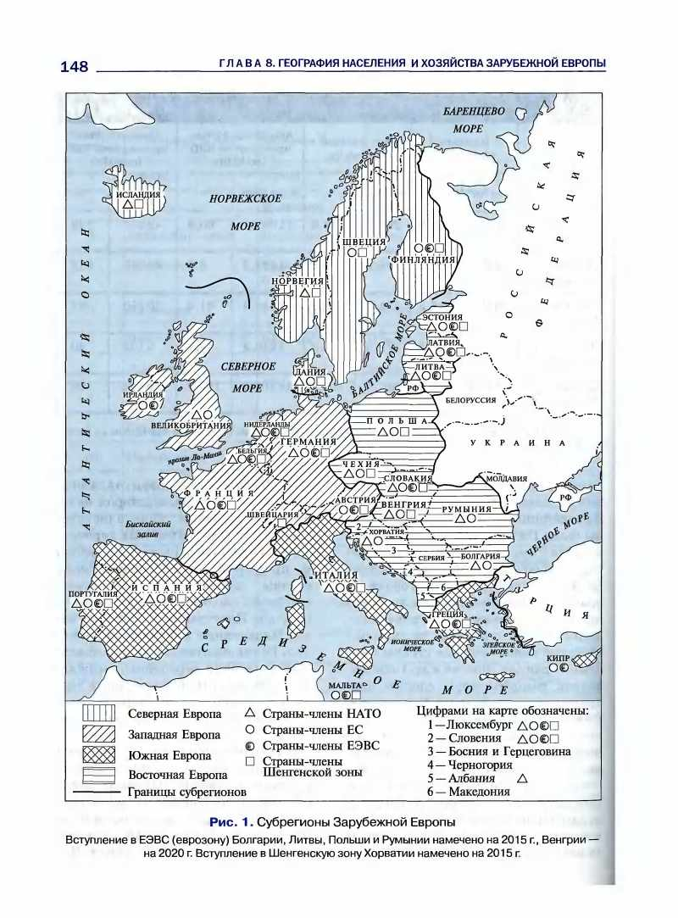

2. Приморское положение большинства стран;

Многие из европейских стран расположены вблизи от самых оживленных морских путей. В западной части региона нет места, удаленного от моря более чем на 480 км, в восточной — на 600 км. Вся жизнь Великобритании, Нидерландов, Дании, Норвегии, Исландии, Португалии, Испании, Италии, Греции с древних времен тесно связана с морем, «дочь моря» — так можно сказать про каждую из них.

На территории расположены 40 суверенных государств (включая Микрогосударства).

Большая часть - суверенные государства, 34 - республики, 12 - монархии.

Княжества: Монако, Лихтенштейн, Андорра.

Герцогство: Люксембург.

Королевства: Великобритания, Нидерланды, Бельгия, Норвегия, Испания, Швеция.

Все они конституционные монархии.

Теократическая монархия: папство - Ватикан.

Федерации: ФРГ, Бельгия, Австрия, Испания.

Конфедерация: Швейцария.

**Главные политические и экономические союзы.**

Подавляющее большинство стран - члены ООН. Швейцария вошла в состав ООН в сентябре 2002 г.

Члены НАТО (14 стран): Дания, Исландия, Норвегия, Бельгия, Великобритания, Люксембург, Нидерланды, ФРГ, Греция, Италия, Португалия, Венгрия, Польша, Чехия. На Пражском саммите в ноябре 2002 г. приглашены в Альянс 7 новых членов: Словакия, Словения, Румыния, Болгария, Эстония, Латвия, Литва. Но полноправными членами они могут стать только в 2004 г.

Члены ЕС (15 стран): Дания, Финляндия, Швеция, Австрия, Бельгия, Великобритания, Ирландия, Люксембург, Нидерланды, ФРГ, Греция, Испания, Португалия, Италия, Австрия.

***Население Зарубежной Европы***

В странах Западной Европы преобладает первый тип воспроизводства населения.

Плотность населения 100 человек на 1 км2**.**

В Европе на 100 женщин приходится 96 мужчин.

По национальному составу население Западной Европы однородно. Подавляющее большинство народов относится к индоевропейской семье, в основном – к славянской, германской и романской группам.

Во всех странах зарубежной Европы господствующая религия — христианство. В Южной Европе резко преобладает католицизм, в Северной — протестантство; а в Средней они находятся в разных соотношениях. В Риме расположен мировой центр католицизма — Ватикан.

Уровень урбанизации здесь один из самых высоких в мире: в среднем **в городах живет 73%,** **а в некоторых странах более 80% и даже 90% всего населения.**

Миграции населения Зарубежной Европы.

В последнее время население зарубежной Европы стало возрастать очень медленно. Как вы уже знаете, это объясняется тем, что для воспроизводства населения региона характерна сложная демографическая ситуация. В некоторых странах происходит даже естественная убыль населения. Одновременно меняется и возрастной состав населения, растет доля пожилых людей.

Все это привело к резкому изменению доли региона в мировой системе внешних миграций населения. Бывшая со времени Великих географических открытий главным очагом эмиграции, зарубежная Европа превратилась в главный мировой очаг трудовой иммиграции. Теперь здесь насчитывается 12 — 13 млн. иностранных рабочих, значительная часть которых находится в положении не граждан, а временных гостей-рабочих (по-немецки «гастарбайтеров»).

Зарубежная Европа является одним из центров трудовых миграций

Центры международной иммиграции: Франция, Великобритания, ФРГ, Швейцария, в которой свыше 10% в общей численности занятых - иностранные рабочие. Районы эмиграции - страны Южной Европы: Италия, Португалия, Испания, Сербия; Турция, страны Северной Африки.

**ХОЗЯЙСТВО: МЕСТО В МИРЕ, РАЗЛИЧИЯ МЕЖДУ СТРАНАМИ.**

Зарубежная Европа, как целостный регион, занимает первое место в мировом хозяйстве по размерам промышленного и сельскохозяйственного производства, по экспорту товаров и услуг, по запасам золота и валюты, по развитию международного туризма.  
 Экономическую мощь региона в первую очередь определяют четыре страны, входящие в "большую семерку" стран Запада - ФРГ, Франция, Великобритания и Италия. Именно эти страны обладают наиболее широким комплексом различных отраслей и производств. Но соотношение сил между ними за последние десятилетия изменилось. Роль лидера перешла к ФРГ, экономика которой на путях реиндустриализации развивается более динамично. Великобритания же, бывшая "мастерская мира", утратила многие свои прежние позиции.  
 Из остальных стран зарубежной Европы наибольший экономический вес имеют Испания, Нидерланды, Швейцария, Бельгия и Швеция. В отличие от четырех главных стран их экономика специализируется прежде всего на отдельных отраслях, завоевавших, как правило, европейское или мировое признание. Малые и средние страны особенно широко втянуты во всемирные экономические отношения. Наиболее высокого уровня открытость экономики достигла в Бельгии и Нидерландах.  
 Особое место на экономической карте региона занимают страны Восточной Европы, где с конца 80-х гг. происходит переход от прежней системы общественной собственности и централизованного планирования к системе, основанной на рыночных принципах. Эти постсоциалистические страны, долгое время в своем социально-экономическом развитии ориентировавшиеся прежде всего на Советский Союз (а страны Балтии входили в него), теперь больше "смотрят" не на Восток, а на Запад Европы. Такая смена ориентации оказывает большое воздействие на отраслевую и территориальную структуру их хозяйства, на направление внешнеэкономических связей.

**Промышленность: главные отрасли.**

Регион производит больше металлообрабатывающих станков, промышленных роботов, точных и оптических приборов, автомобилей, тракторов, нефтепродуктов, пластмасс, химических волокон, чем США.  
  
 **Машиностроение** - ведущая отрасль промышленности зарубежной Европы, которая является его родиной. На эту отрасль приходится 1/3 всей промышленной продукции региона и 2/3 его экспорта.  
  
Особенно большое развитие получила **автомобильная промышленность**. Мировой известностью пользуются такие марки автомобилей, как "Рено" (Франция), "Фольксваген" и "Мерседес" (ФРГ), ФИАТ ("Фабрика итальяна аутомобиле Торино"), "Вольво" (Швеция), "Татра" (Чехия), автобусы "Икарус" (Венгрия). В Великобритании, Бельгии, Испании, других странах работают заводы компании "Форд-мотор".  
  
Машиностроение, ориентирующееся прежде всего на трудовые ресурсы, научную базу и инфраструктуру, более всего тяготеет к крупным городам и агломерациям, включая столичные.  
  
**Химическая промышленность** в зарубежной Европе занимает второе место после машиностроения. В особенности это относится к самой "химизированной" стране не только этого региона, но и всего мира - ФРГ.  
  
До второй мировой войны химическая промышленность ориентировалась главным образом на каменный и бурый уголь, калийные и поваренные соли, пириты и размещалась в районах их добычи. Переориентация отрасли на углеводородное сырье привела к тому, что она сдвинулась "к нефти". В западной части региона этот сдвиг нашел выражение прежде всего в возникновении крупных центров нефтехимии в эстуариях Темзы, Сены, Рейна, Эльбы, Роны, где эта отрасль сочетается с нефтепереработкой.  
  
Крупнейший в регионе узел нефтехимических производств и НПЗ сформировался в эстуарии Рейна и Шельды в Нидерландах, в районе Роттердама. Фактически он обслуживает всю Западную Европу.  
  
В восточной части региона сдвиг "к нефти" привел к созданию НПЗ и нефтехимических комбинатов на трассах магистральных нефте- и газопроводов.  
  
Главные нефтеперерабатывающие и нефтехимические предприятия Чехии, Словакии, Польши, Венгрии были построены на трассе международного нефтепровода "Дружба" и газопроводов, по которым поступали нефть и природный газ из Советского Союза. В Болгарии по той же причине нефтехимия "сдвинута" к побережью Черного моря.  
  
 В **топливно-энергетическом хозяйстве** большинства стран зарубежной Европы ведущее место заняли нефть и природный газ, добываемые как в самом регионе (Северное море), так и импортируемые из развивающихся стран, из России. Добыча и потребление угля в Великобритании, ФРГ, Франции, Нидерландах, Бельгии резко сократились. В восточной части региона ориентация на уголь еще сохраняется, причем не столько на каменный (Польша, Чехия), сколько на бурый. Пожалуй, во всем мире нет другого района, где бурый уголь играл бы такую большую роль в топливно-энергетическом балансе.  
 На угольные бассейны ориентируется и большинство ТЭС. Но они построены также в морских портах (на привозном топливе) и в крупных городах. Все большее воздействие на структуру и географию электроэнергетики - особенно во Франции, Бельгии, ФРГ, Великобритании, Чехии, Словакии, Венгрии, Болгарии - оказывает сооружение АЭС, которых в регионе уже более 80.

**Металлургическая промышленность** зарубежной Европы в основном сформировалась еще до начала эпохи НТР. Черная металлургия получила развитие прежде всего в странах, обладающих металлургическим топливом и (или) сырьем: ФРГ, Великобритании, Франции, Испании, Бельгии, Люксембурге, Польше, Чехии.  
  
После второй мировой войны крупные комбинаты были построены или расширены в морских портах с ориентацией на импорт более высококачественной и дешевой железной руды и металлолома. Самый большой и современный из комбинатов, сооруженных в морских портах, находится в Таранто (Италия).  
  
В последнее время строятся преимущественно не большие комбинаты, а мини-заводы.  
  
 Важнейшие отрасли цветной металлургии - **алюминиевая** и **медная промышленность**. **Производство алюминия** возникло как в странах, располагающих запасами бокситов (Франция, Италия, Венгрия, Румыния, Греция), так и в странах, где нет алюминиевого сырья, но вырабатывается много электроэнергии (Норвегия, Швейцария, ФРГ, Австрия). В последнее время алюминиевые заводы все более ориентируются на сырье, поступающее из развивающихся стран морским путем.  
 **Медная промышленность** получила наибольшее развитие в ФРГ, Франции, Великобритании, Италии, Бельгии, Польше, Югославии.  
 **Лесная промышленность**, ориентирующаяся прежде всего на источники сырья, превратилась в отрасль международной специализации Швеции и Финляндии, которые давно уже образуют главный "лесной цех региона".  
 **Легкая промышленность**, с которой начиналась индустриализация зарубежной Европы, в значительной мере утратила свое былое значение. Старые текстильные районы, сформировавшиеся еще на заре промышленной революции (Ланкашир и Йоркшир в Великобритании, Фландрия в Бельгии, Лионский во Франции, Миланский в Италии), а также возникший уже в XIX в. Лодзинский район Польши существуют и в наши дни. Но в последнее время легкая промышленность смещается в Южную Европу, где еще есть резервы дешевой рабочей силы. Так, Португалия превратилась едва ли не в главную "швейную фабрику" региона. А Италия по производству обуви уступает только Китаю.  
 Во многих странах сохраняются также богатые национальные традиции в производстве мебели, музыкальных инструментов, изделий из стекла, металла, украшений, игрушек и т. д.

**СЕЛЬСКОЕ ХОЗЯЙСТВО: ТРИ ГЛАВНЫХ ТИПА.**

По основным видам сельскохозяйственной продукции большинство стран полностью обеспечивает свои потребности и заинтересовано в ее сбыте на внешних рынках. Основным типом сельскохозяйственного предприятия является крупная высокомеханизированная ферма. Но в Южной Европе еще преобладают помещичье землевладение и мелкое землепользование крестьян-арендаторов.  
 Главные отрасли сельского хозяйства зарубежной Европы - растениеводство и животноводство, которые распространены повсеместно, сочетаясь друг с другом. Под воздействием природных и исторических условий в регионе сложились три основных типа сельского хозяйства:  
 Для **североевропейского типа**, распространенного в Скандинавии, Финляндии, а также в Великобритании, характерно преобладание интенсивного молочного животноводства, а в обслуживающем его растениеводстве - кормовых культур и серых хлебов.  
 **Среднеевропейский тип** отличается преобладанием животноводства молочного и молочно-мясного направления, а также свиноводства и птицеводства. Очень высокого уровня достигло животноводство в Дании, где оно давно стало отраслью международной специализации. Эта страна - один из крупнейших в мире производителей и экспортеров масла, молока, сыра, свинины, яиц. Ее нередко называют "молочной фермой" Европы.  
 Растениеводство не только удовлетворяет основные потребности населения в продовольствии, но и "работает" на животноводство. Значительная, а иногда и преобладающая часть пахотных земель занята кормовыми культурами.  
 Для **южно-европейского типа** характерно значительное преобладание растениеводства, тогда как животноводство играет второстепенную роль. Хотя главное место в посевах занимают зерновые культуры, международная специализация Южной Европы определяется прежде всего производством фруктов, цитрусовых, винограда, оливок, миндаля, орехов, табака, эфиромасличных культур. Побережье Средиземного моря - главный "сад Европы".  
 Все средиземноморское побережье Испании и особенно район Валенсии обычно называют "уэрта", т. е. "сад". Здесь выращивают различные фрукты и овощи, но больше всего - апельсины, сбор которых продолжается с декабря по март. По экспорту апельсинов Испания занимает первое место в мире. В Греции более 90 млн. оливковых деревьев. Это дерево стало для греков своего рода национальным символом. Со времен Древней Эллады оливковая ветвь - знак мира.  
 Во многих случаях специализация сельского хозяйства приобретает более узкий профиль. Так, Франция, Нидерланды и Швейцария славятся производством сыра, Нидерланды - цветов, Германия и Чехия-выращиванием ячменя и хмеля и пивоварением. А по производству и потреблению виноградных вин Франция, Испания, Италия, Португалия выделяются не только в Европе, но и во всем мире.  
 Рыболовство давно уже стало отраслью международной специализации в Норвегии, Дании и особенно в Исландии.

**НЕПРОИЗВОДСТВЕННАЯ СФЕРА**  
**Транспорт: главные магистрали и узлы.**

Региональная транспортная система региона относится к **западноевропейскому типу**. По дальности перевозок она намного уступает системам США и России. Зато по обеспеченности транспортной сетью стоит далеко впереди, занимая первое место в мире. Сравнительно небольшие расстояния стимулировали развитие автомобильного транспорта, который теперь играет главную роль в перевозках не только пассажиров, но и грузов.   
В местах пересечения сухопутных и внутренних водных путей возникли крупные транспортные узлы. По существу такими узлами являются и морские порты, обслуживающие прежде всего международные перевозки. Многие мировые порты (Лондон, Гамбург, Антверпен, Роттердам, Гавр) находятся в устьях-эстуариях рек, которые связывают их с глубинными районами. Все они фактически превратились в единые **портово-промышленные комплексы**. Для них характерно развитие отраслей морского хозяйства и особенно так называемой "портовой промышленности", работающей на привозном, заморском сырье. Самый крупный из них - Роттердам.

**Наука и финансы: технопарки, технополисы и банковские центры.**

По примеру "Силиконовой долины" в США, в зарубежной Европе также возникло много научно-исследовательских парков, технополисов, которые уже в значительной степени определяют географию науки ряда стран. Самые крупные из них находятся в окрестностях Кембриджа (Великобритания), Мюнхена (ФРГ). На юге Франции, в районе Ниццы, формируется так называемая "Долина высокой технологии".  
 В зарубежной Европе находится 60 из 200 крупнейших мировых банков. Эталоном страны-банкира давно уже стала Швейцария: в сейфах ее банков лежит половина всех ценных бумаг мира.

**Отдых и туризм**

Зарубежная Европа была и остается главным районом международного туризма. Здесь получили развитие все виды туризма, очень высокого уровня достигла "индустрия туризма". В качестве стран-лидеров международного туризма также неизменно выступают Испания, Франция и Италия. К числу самых популярных стран привлечения туристов относятся также Великобритания, ФРГ, Австрия, Швейцария, Греция, Португалия, Чехия, Венгрия. А в таких микрогосударствах, как Андорра, Сан-Марино, Монако, обслуживание туристов давно уже служит главным источником доходов. Здесь на каждого жителя приходится по сто туристов.

**Таблица 2. Что производят и экспортируют некоторые страны Зарубежной Европы.**

|  |  |
| --- | --- |
| Страна | Продукция промышленного производства и экспорта |
| Швеция | Автомобили, самолеты, морские суда, вооружение, оборудование для лесной и целлюлозно-бумажной промышленности, бумагу, целлюлозу, железную руду, медикаменты, продукция животноводства. |
| Финляндия | Пиломатериалы, бумагу, целлюлозу, оборудование для лесной и деревообрабатывающей промышленности, морские суда, молочную продукцию. |
| Великобритания | Машины и оборудование, самолеты, автомобили, тракторы, вооружение, нефть, химикаты, ткани, изделия легкой промышленности. |
| Франция | Автомобили, самолеты, морские суда, вооружение, оборудование для АЭС, черные металлы, алюминий, ткани, одежду, парфюмерию, пшеницу, молочные и мясные продукты, сахар, вина. |
| ФРГ | Автомобили, станки, промышленное оборудование, изделия электротехники и электроники, вооружения, химикаты, изделия легкой промышленности. |
| Испания | Автомобили, морские суда, электрооборудование, химикаты, руды металлов, изделия легкой промышленности, цитрусовые, оливковое масло, вина. |
| Италия | Автомобили, морские суда, электрооборудование, вооружение, химикаты, холодильники, стиральные и конторские машины, текстильные и швейные изделия, обувь, овощи, фрукты, цитрусовые, вина. |
| Польша | Машины и оборудование, морские суда, каменный уголь, медь, серу, медикаменты, текстильные изделия, продукты сельского хозяйства. |
| Болгария | Изделия электротехники и электроники, подъемно-транспортное оборудование, сельскохозяйственные машины, цветные металлы, швейные и табачные изделия, консервы, вина, розовое масло. |

**Задание 1.**

**Ответьте на вопросы**

**1. Каковы место и роль Зарубежной Европы в мире?**

**2. Какова специализация стран Зарубежной Европы? Приведите примеры.**

**Задание 2 . Запишите названия стран и их столиц под цифрами.**

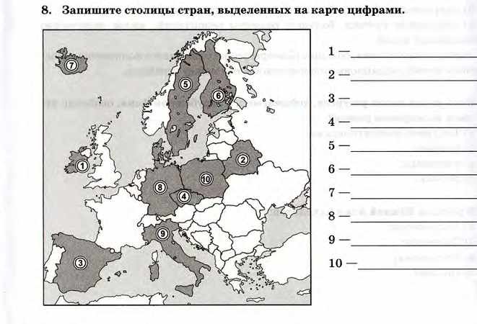

**Задание 3 . Установите соответствие.**

